Конспект открытого интегрированного занятия
по правилам дорожного движения
в подготовительной группе

Тема: Путешествие по стране правил дорожного движения!

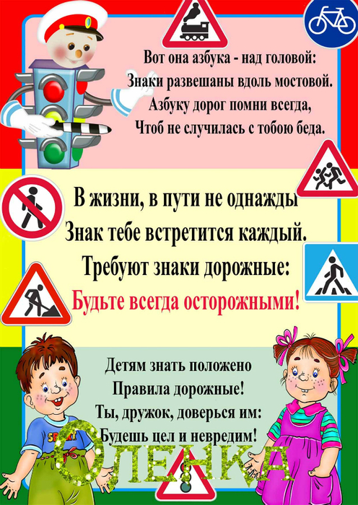

Провела: Воспитатель :
ЛитвинцеваГ.В.

Самара, 2020

Цель:
- Формировать знания, умения и практические навыки безопасного поведения на дороге и улице.
- Продолжать знакомить с правилами дорожного движения.
- Учить применять их на практике в различных ситуациях.
- Развивать мышление, зрительное внимание, умение ориентироваться в окружающем мире.
- Воспитывать чувство ответственности.

Задачи:

- Закрепить знания детей о транспорте, о видах транспорта;
- Закрепить знания об опасностях, которые ждут детей на улице;
- Повторить правила поведения на улице. Правила дорожного движения;
- Закрепить знания детей о сигналах светофора, о значении сигналов (красный, желтый, зеленый);
- Закрепить умение различать и понимать значение некоторых дорожных знаков;
- Продолжать воспитывать внимательность, наблюдательность, умение ориентироваться при переходе улицы;
- Развивать логическое мышление;
- Продолжать закреплять правила поведения на проезжей части;
- Развивать у детей чувство ответственности при соблюдении ПДД;
- Воспитывать культуру поведения с целью предупреждения детского дорожно-транспортного травматизма.

Предварительная работа: беседа о городе, наблюдение за транспортом, рассматривание иллюстраций по теме ПДД, дидактические игры и сюжетно-ролевые игры по ПДД, разучивание стихов, чтение произведений по теме ПДД.
.
Материалы: ноутбук, дорожные знаки, карточки с цифрами и буквами, конверты с заданиями столы с заданиями, стулья поставленные буквы Г.

Ход занятия
Дети заходят на территорию проведения игры под песню («Этот мир состоит из пешеходов»). Садятся на стульчики.
Ведущий: Ребята! Сегодня мы с Вами собрались, чтобы поговорить об очень важном – о правилах дорожного движения. Наш детский сад и дома где вы живете находятся рядом с проезжей частью. Если мы прислушаемся повнимательней, то услышим гул от движения автомобилей. Они мчатся на большой скорости.
А вам часто приходится переходить дорогу? А чтобы спокойно перейти дорогу, надо знать что? Правильно, правила дорожного движения
Ведущий: Верно! Ребята, как только вы выходите на улицу, вы становитесь пешеходами. Давайте вспомним с вами:
Как называется та часть улицы, по которой ходят пешеходы? (тротуар)
Как называется часть улицы, по которой ездят машины? (проезжая часть)
Ребята, тротуар, как и дорога как бы разделен на 2 полосы. Пешеходы идут в двух направлениях и, чтобы не наталкиваться друг на друга, нужно придерживаться правой стороны.
Ведущий: Сейчас дети помогут мне рассказать «Сказку о заветных огоньках .»
(Разыгрывается сценка «Сказка о заветных огоньках»)
В одном большом городе у широкого перекрестка в маленьком домике жили 3 цветных огонька (по очереди выходят делают поклон) в руках держат большие круги: красный, желтый и зеленый.
Жили они очень дружно и старательно выполняли свою работу. А работа у них была очень важная и очень нужная. Огоньки подсказывали автомобилям: можно ехать через перекресток или подождать пока проедут другие. Если в окошке домика выглядывал зеленый огонек, значит, дорога свободна, и можно ехать дальше. Затем выглядывал желтый огонек, он вежливо предупреждал: «Будьте внимательны, сейчас вам предстоит остановиться!» За желтым в окошко выглядывал красный огонек и говорил «Внимание! Движение запрещено!»
перекрестке три огонька: Красный, Желтый и Зеленый. И вдруг завязался между
ними спор о том, какой из огоньков самый важный.

1-Ребенок (красный огонек): Я, красный, самый важный – цвет костра, пожара.
Как меня увидят люди – знают, что впереди тревога, опасность.

2-Ребенок (желтый огонек): Нет, я, желтый цвет, важнее. Мой цвет – цвет
солнца. А оно может быть и другом, и врагом. Поэтому я предупреждаю:
Будь осторожен! Внимание! Не торопись!

3-Ребенок (зеленый огонек): Друзья огоньки, прекратите спорить! Это я –
самый важный цвет – цвет травы, леса, листьев. Я напоминаю всем о
безопасности и спокойствии.
Ведущий: Друзья, не надо спорить! Каждый из вас – очень яркий цвет, и каждый очень важный. Давайте дружить! Вы всегда будете вместе помогать всем людям на улицах города.

Ведущий: А сейчас подойдем к столу с загадками, где лежат карточки с ответами-цифрами (кто первый отгадает загадку про знак -тому карточка с цифрой 1 и т. д)

1.Он регулярно кушает бензин
И когда едет, выпускает дым.
Для него рельсы не нужны
И «рога» тоже не важны.
Он по маршруту строго ходит
И на работу людей возит. (автобус) показать знак

2.А этот едет по дороге
У него резиновые ноги
Спешит по проводам туда-сюда
На голове его «рога» всегда. (троллейбус) показать знак

3.Он в салоне самый главный
За порядком он следит
Оплатить проезд, так важно
Всем он громко говорит. (кондуктор)

4. Для этого коня еда –
Бензин, и масло, и вода.
На лугу он не пасётся.
По дорогам он несётся.
(Автомобиль) показать знак
5. Спозаранку за окошком
Стук и звон и кутерьма
Ходят красные дома
По прямым стальным дорожкам.
(Трамвай) показать знак

6.На дороге он стоит
За движением следит
У него три ярких глаза
Отгадайте дети сразу. (светофор) показать знак
Ведущий, а сейчас последняя загадка-.
7.Поперек дороги полосатая лежит
По ней пройти народ спешит.
И перед ней водитель ты остановись
Пока народ идет немного отдышись. (пешеходный переход) показать знак
и правильный ли ответ –мы проверим с вами в карточках
(ребята открывают сторону с цифрами и строятся в порядке возрастания цифр:. с 1 по 5. Дети открывают карточки с другой стороны и читают слово ЗЕБРА ), Что за лошадь вся в полоску
На дороге загорает,
Люди едут и идут,
А она не убегает?
Дети: Зебра! ПравильноМолодцы! Зе́бра — вид дорожной разметки, которая обозначает пешеходный переход. (Картинка с изображением дорожного знака "Пешеходный
переход".)
Ведущий: Правильно! А что он означает?
Дети: Что в этом месте можно переходить дорогу.
Ведущий: Да! Этот знак указывает на место перехода проезжей
части пешеходами. Переходить дорогу - дело очень трудное, делать
это нужно правильно, только в положенном месте. Еще этот знак
называют по-другому, а как, вы узнаете, отгадав загадку:
Что за лошадь вся в полоску
На дороге загорает,
Люди едут и идут,
А она не убегает?
Дети: Зебра.
Ведущий: Правильно, молодцы! Пешеходный переход еще
называют зеброй. Зебра - это участок дороги, где разрешается
переходить дорогу, обозначается широкими белыми линиями.
Ведущий:Ребята! Как вы думаете, почему линии белые, а не
какого-нибудь другого цвета?
Дети: Потому что белые линии хорошо видны, даже ночью.

Задание: «Кто правильно соберет зебру?» (выходят к магнитной доске 2 детей и каждый берет полоски и прикрепляет магнитом:1-ый ребенок-берет5 желтых и 4 белых; 2-ой-4 белых и 5 черных), а ведущий продолжает задавать вопросы
Ведущий: Ребята, а как вы переходите дорогу? Одни -
самостоятельно или с кем -то?
Дети: Со взрослыми - мамами и папами.
Ведущий: Молодцы! Дети переходят дорогу только со
взрослыми людьми - мамами, папами, крепко держа их за руку.
Необходимо посмотреть по сторонам - налево, направо, убедиться,
что машин нет или они стоят и не двигаются. И только потом
переходить дорогу.

Физминутка: Игра «Мы шофёры».
Едем, едем на машине (движения руля)
Нажимаем на педаль (ногу согнуть в колене, выпрямить)
Газ включаем, выключаем (рычаг повернуть к себе, от себя)
Смотрим пристально мы в даль (ладонь ко лбу)
Дворники считают капли (дворники)
Вправо, влево чистота!

Задание «Виды дорожных транспорта» (На 3 столах в беспорядке разложены картинки воздушного, водного, наземного транспорта) выбрать ответы-картинки и правильно распределить по столам.
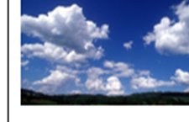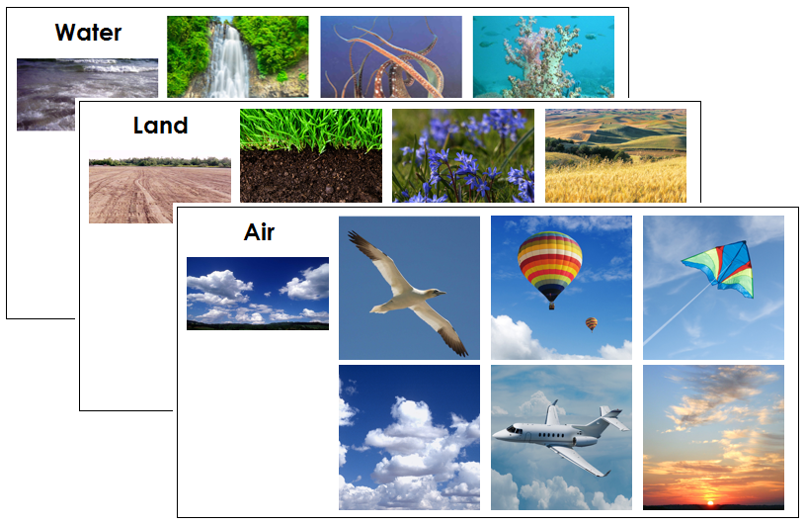

Игра на скорость «Быстрый водитель». Соревнуются двое детей: нужно как можно быстрее намотать верёвочку на карандаш, к которому привязана игрушечная машинка

Игра: вопрос-ответ «Автомобили оперативных служб»
Для закрепления правил поведения пешеходов на регулируемом перекрестке во время движения автомобилей оперативных служб;
01; 02; 03. Ребята, а что это за цифры? Дети должны правильно назвать номер службы и что он означает и как правильно туда звонить Ребята, какие машины оборудованы специальными звуковыми и световыми сигналами? (спецмашины – «Скорая помощь», «Пожарная», «Милиция», «Служба газа»)
показать табличку
01- Опять услышали сигнал
Кто же проезжает там?
«Пожарная охрана» выезжает,
Огонь водою заливает.
- Где-то там пожар случился
И туда машина мчится.
Здесь продолжается движенье
И всех правил соблюденье.
показать табличку
02- И вот сирена вдруг звенит,
На крыше маячок горит.
«Милиция» к тому спешит,
Кто плохой поступок совершил.
- Там «Милиция» порядок наведет
И всех бандитов заберет.
Здесь продолжается движенье
И всех правил соблюденье.
показать табличку
03-Пешеход вперед иди
И по сторонам смотри.
- Вдруг услышали сигнал.
Кто же проезжает там?
«Скорая медицинская помощь» мчится,
Чтобы больному помочь излечиться.
- Машина мчится, где беда.
На перекрестке как всегда
Продолжается движенье,
И всех правил соблюденье.
Ведущий: и след. задание: Взять знак и рассказать о нем:ребята подходят к столу, берут знаки в руки и рассказывают о дорожных знаках, которые нужно знать пешеходам
Ребенок 4:
Белый с красным треугольник нас предупреждает:
«На пути, ребята, опасность ожидает».
Мы ребята знающие.
Это – знаки предупреждающие.
Ребенок 5:
Знаки особых предписаний
Дают много указаний
Где переход, стоянка, остановка.
На них мы смотрим и шагаем ловко.
Ребенок 6:
Знаки информацию дают
Где подземный и надземный путь.
Группа знаков – информационные.
Квадрат синий с лестницей удобною.
Ребенок 7:
Белый с красным круглый знак сказал: «Друзья,
Туда ехать и идти нельзя».
Мы – ребята знающие.
Это – знаки запрещающие.
Ребенок 8:
Эти знаки разрешают,
Двигаться не запрещают.
Предписывающие знаки знаем мы.
Синие круги они.
Ребенок 9:
Знает и водитель, и прохожий
На прямоугольник знак похожий.
Знаки сервиса показывают: «Тут
Можно кушать, пить и отдохнуть».
Ведущий: Молодцы, дружно отвечали и правильно.
Вы запомнили основные правила дорожного движения, выучили знаки и сигналы светофора. А теперь давайте с вами поиграем.
Ведущий: Ребята! Какие, вы, молодцы!
Вы показали отличные знания Правил дорожного движения. Вы такие умные, смелые, внимательные. А зачем нужны Правила дорожного движения? Зачем всем нужно их знать и соблюдать, не нарушать?
Дети: Чтобы не произошло беды, не случались аварии, опасные
столкновения, чтобы никто не пострадал - ни пешеходы, ни
водители, ни автомобили. Правила существуют для того, чтобы на
дороге был порядок.
Ведущий:А сейчас, давайте мы с вами поиграем в кричалку: «Разрешается-запрещается»
Приготовились, друзья, вам забыть никак нельзя,
если верно я скажу, крикните все дружно «разрешается»
ну а если я солгу, кричите - «запрещается».
И проспекты и бульвары
Всюду улицы шумны.
Проходи по тротуару
Только с правой стороны.
Тут шалить, мешать народу
За-пре-ща-ет-ся!
Быть примерным пешеходом
Раз-ре-ша-ет-ся!
Если едешь ты в трамвае
И вокруг тебя народ,
Не толкаясь, не зевая,
Проходи скорей вперёд!
Ехать «зайцем» нам известно
За-пре-ща-ет-ся!
Уступать старушке место
Раз-ре-ша-ет-ся!
Если ты гуляешь просто,
Всё равно вперёд гляди,
Через шумный перекрёсток
Осторожно проходи.
Переход при красном свете
За-пре-ща-ет-ся!
При зелёном – даже детям
Раз-ре-ша-ет-ся!
Ведущий: И в заключении хочу сказать:
Цель правил всем ясна,
Их выполняет вся страна.
И вы их помните, друзья,
И выполняйте твердо.
Без них по улицам нельзя
Ходить в огромном городе.
Итог: Ребята,
1. Какие мы сегодня с вами правила повторили? (правила дорожного движения)
2. Что нового, интересного вы узнали сегодня? Что запомнилось?
3. Какие вопросы показались трудными?
4. Какие правила вы уже соблюдаете?
Ведущий: Спасибо вам за игру. Вы показали очень хорошие знания по правилам дорожного движения. Вы большие молодцы!
И на память каждому вручаются на ленточке медали «Лучшему знатоку правил дорожного движения»; памятка «Соблюдай ПДД, не случится ДТП!»; а памятку для родителей: «Правила дорожного движения» ребята вручат родителям сами.

